编码规则**：**

单据编号规则： 类型编号+年月日+4位流水号

类型编号：DH：到货，SJ:送检，TH:退货，RK入库，TL投料，TZ调帐，PD盘点，DH到货，XS销售

**一、基础数据：**

1. 物料

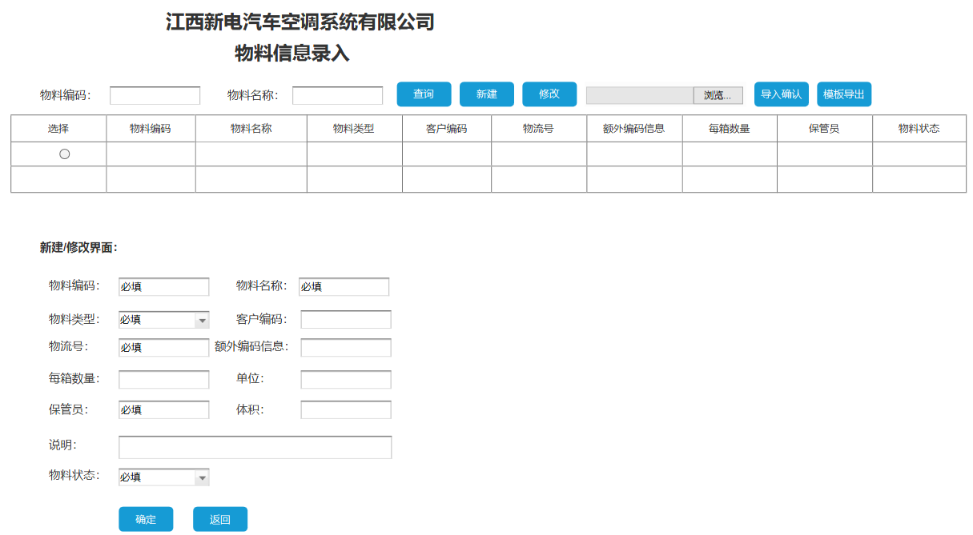

业务说明：维护物料基础信息

功能：

1. 模板导出：导出物料与保管员对应关系模板。
2. 导入确认：根据导入的物料与保管员对应关系模板，批量更新系统数据。
3. 物料类型：外购件，自制件总成，自制件半成品，标准件，原材料，委外加工件
4. 物料状态：有效，无效
5. 供应商

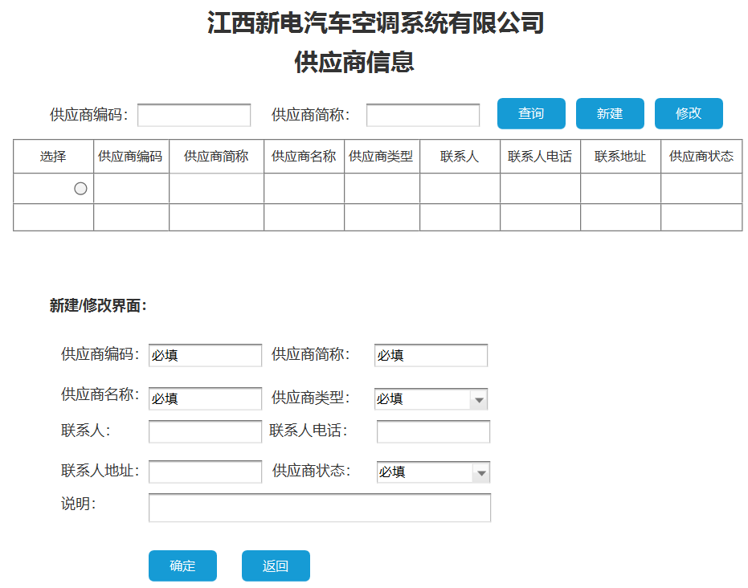

业务说明：维护供应商信息（S+5位顺序号）

功能：

1. 供应商编码：系统自动生成。
2. 供应商类型：电器类，管路类。。。需要收集整理
3. 供应商状态：有效，无效
4. 客户

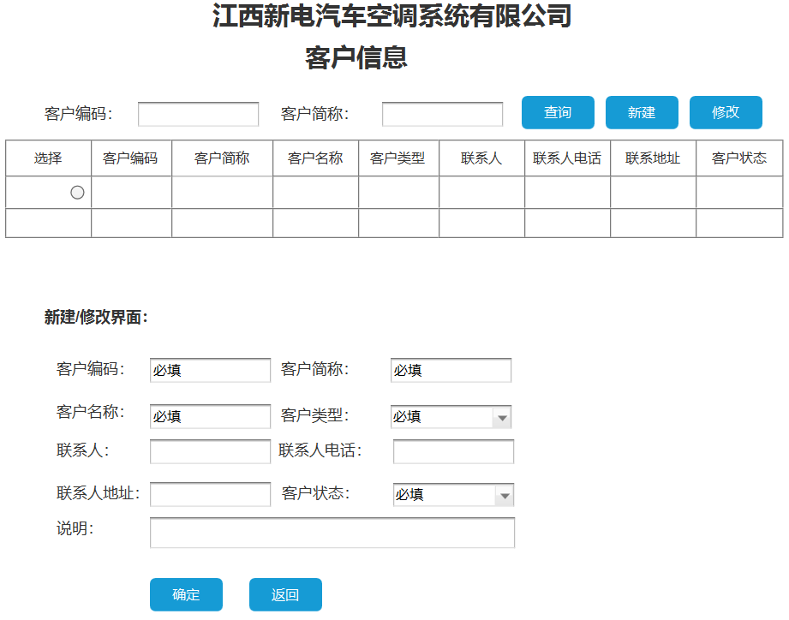

业务说明：维护客户信息

功能：

1. 客户编码：系统自动生成。（C+5位顺序号）
2. 客户类型：主机厂，销售公司，售后市场
3. 客户状态：有效，无效
4. 库房:

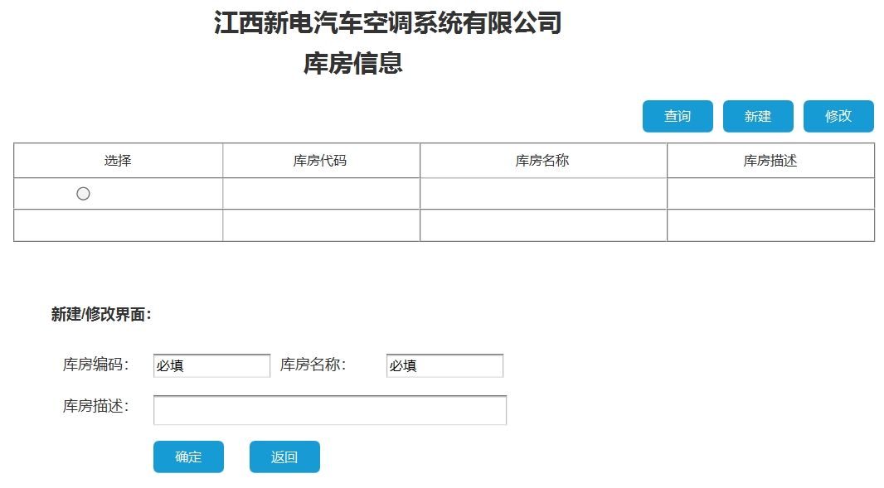

业务说明:维护库房信息

功能:

1. 库房编码:系统自动生成(S+2位编码)
2. 库位:

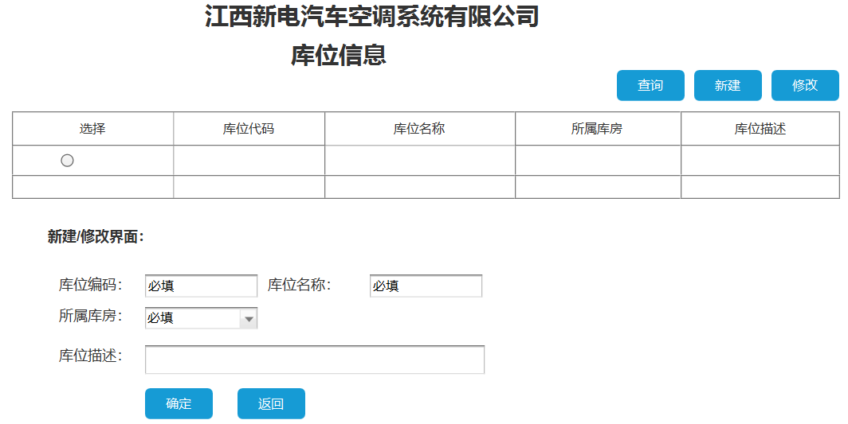

业务说明：维护库位信息

功能:

1. 所属库房：信息来源于库房信息

**入库模块：**

入库业务模型图：

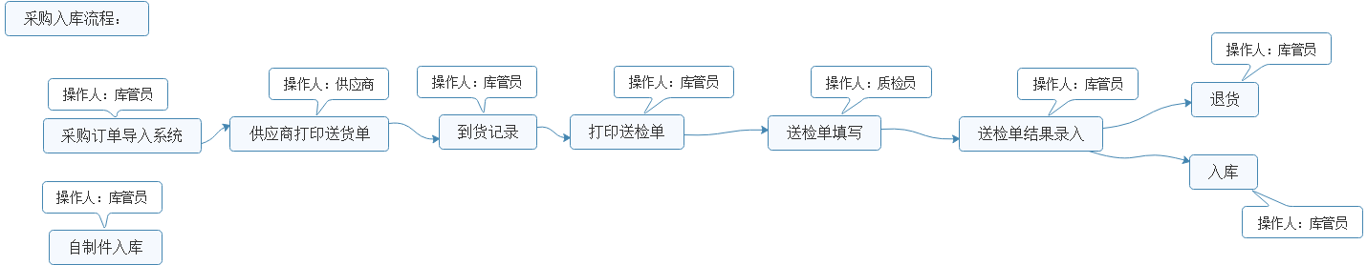

1. 采购订单维护：

界面设计：

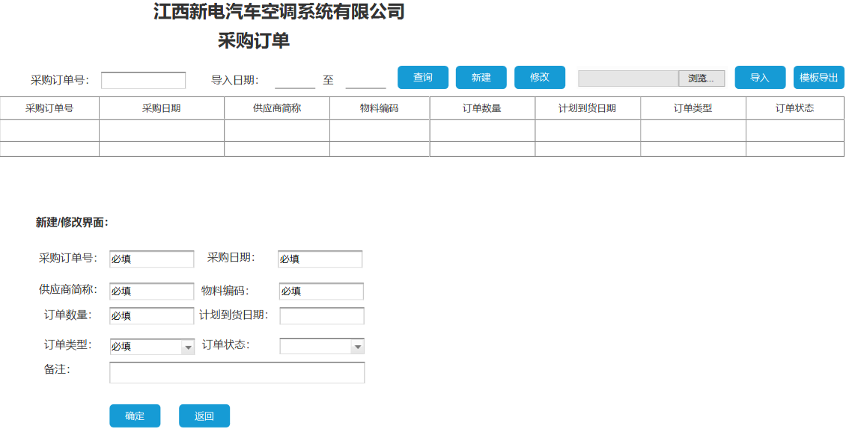

业务说明：实现采购订单导入功能  
功能：

1. 采购订单号：新建采购订单号由系统生成，可以修改采购订单号。
2. 订单类型：正常采购，直发
3. 订单状态：2个状态，“ ”与“订单关闭”状态。“ ”表示订单正常运行，“订单关闭”表示这个物料的这张采购订单不能做到货登记操作。
4. 修改：订单“到货登记“后无法修改除“订单状态”外的任何信息。
5. 到货登记：

界面设计：

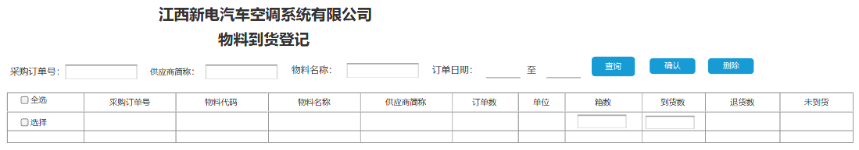

业务说明：物料到货信息维护。

功能：

1. 箱数：由人工输入。必填？？
2. 到货数：系统默认给出订单数（相当于采购订单数）；可以有三位小数；可以超出订单数。
3. 退货数：数据来源于退货单数量
4. 未到货：订单数-到货数
5. 删除：如果录入错误，并且还没有“送检单录入“，可以删除。

3.物料送检单单打印

界面设计：

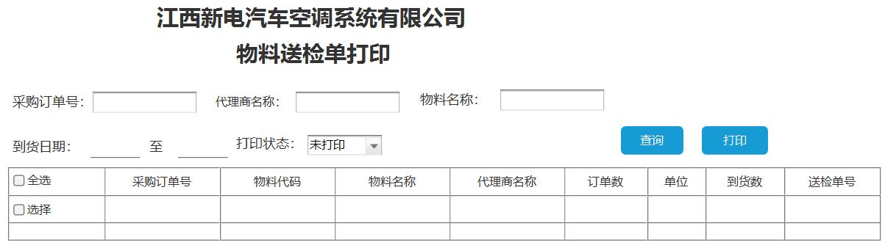

打印样式：（小纸张 6联单）

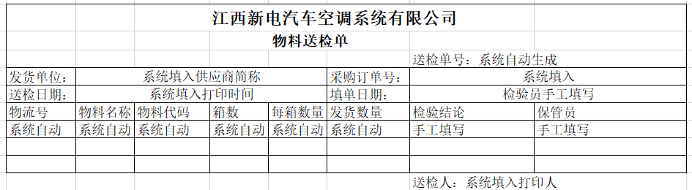

业务说明：打印物料送检单给质量部检验员做物料检验。

功能 ：

1. 到货日期：默认当天
2. 打印状态：默认未打印
3. 选择按钮：按照采购订单排序打印送检单
4. 送检单号：打印后自动生成，通过这个可以知道是否打印
5. 打印：所选信息按照同一采购单号作为一张送检单进行打印
6. 物料送检单录入：

界面设计：

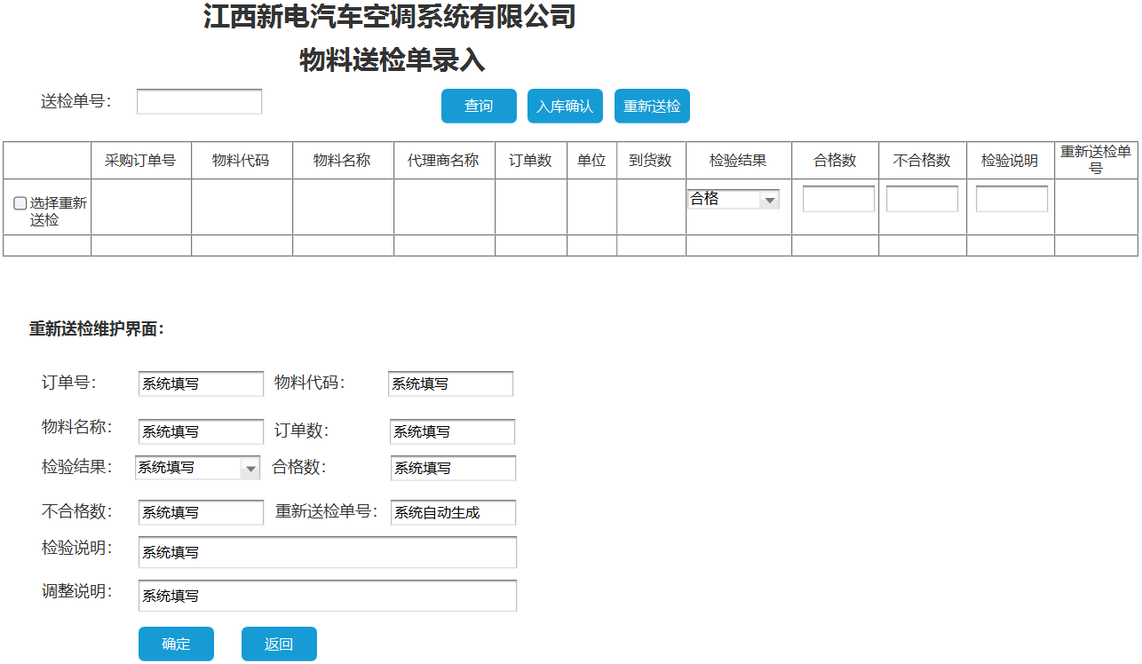

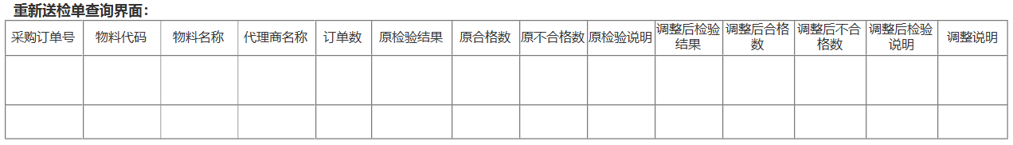

业务说明：保管员依据检验单据把检验结果录入系统。

功能：

1. 检验结果分为：合格，不合格，部分合格，让步接收；默认为合格
2. 合格数：默认取订单数
3. 不合格数：默认为0。
4. 逻辑：订单数=合格数+不合格数
5. 重新送检：送检单录入后如果需要调整可以走点击“重新送检“，弹出”重新送检“维护界面，可以对送检单进行重新录入。，
6. 入库确认：只有采购订单为“到货登记“后才能做入库确认，确认后合格物料进入库存，不合格物料进入退货处理

6.点击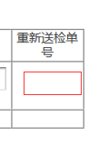重新送检单号，可以弹出重新送检单查询界面进行查看

5.物料退货单

界面设计：

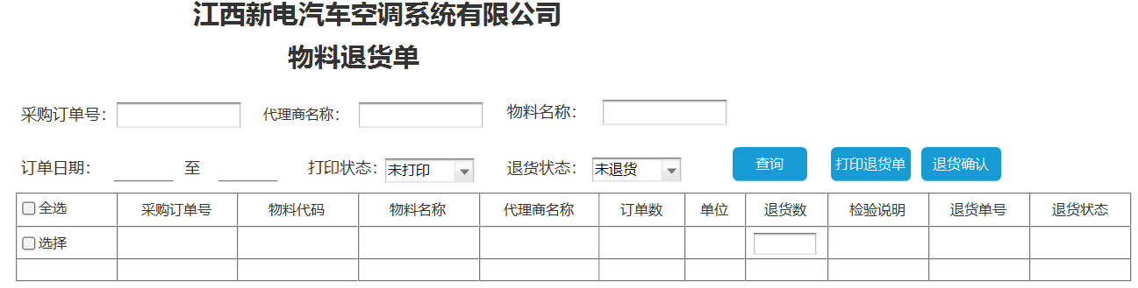

打印样式（小纸 6联单）：

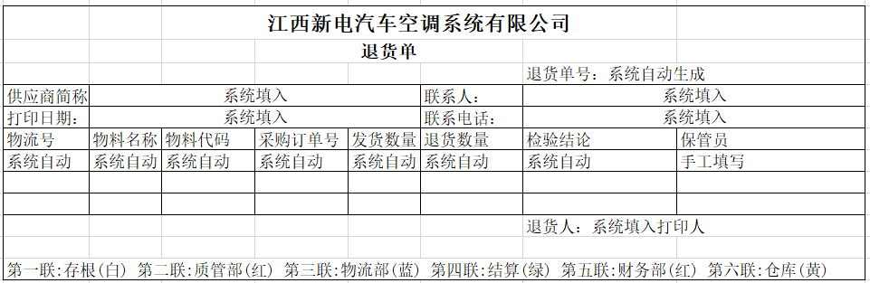

业务说明：库管员每月打印退货单给供应商退货。

功能：

1.退货单号：打印后生成退货单号。通过是否有退货单号确定是否打印过

2.确认状态：““和”已退货“

3.退货数量：默认给出退货数量，但可以修改数量

6.自制件入库：

界面设计：

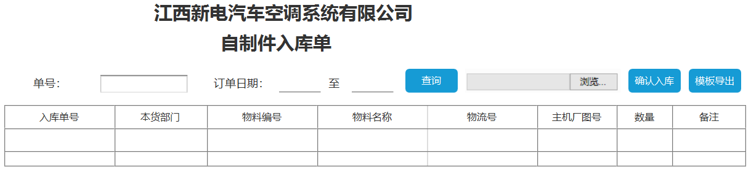

业务说明：完成车间自制件入库功能

功能：

1.确认入库：excel导入后，点击“确认入库“按钮，物料入库

**二、库存模块：**

1. 库存明细

界面设计：

页面一：

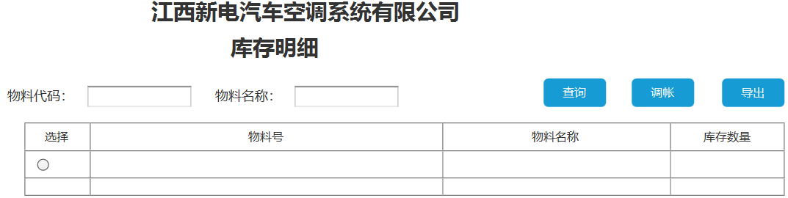

页面二：

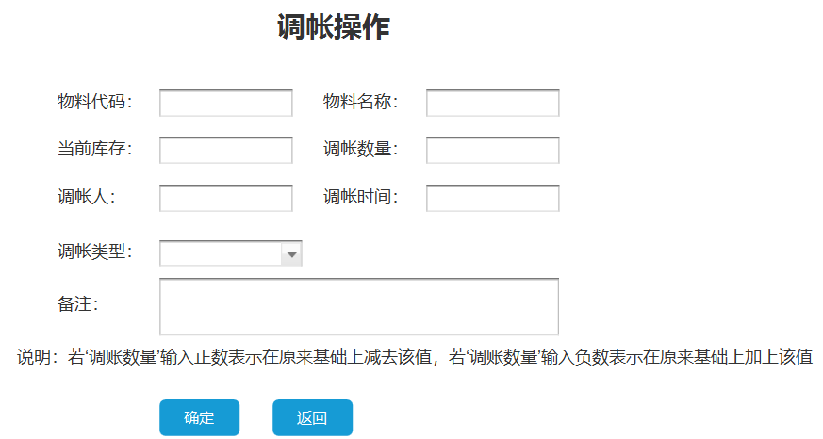

业务说明：显示库存明细信息，并可以对物料库存进行调帐处理

功能：

1. 调帐类型：内部借出，报废，其他
2. 调帐功能只提供给主管
3. 分为可用数，备料数
4. 盘点导出：

界面设计：

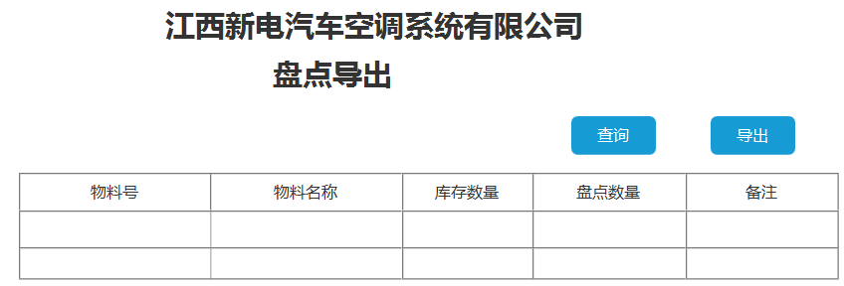

业务说明：完成库存数据导出

1. 盘点导入

界面设计：

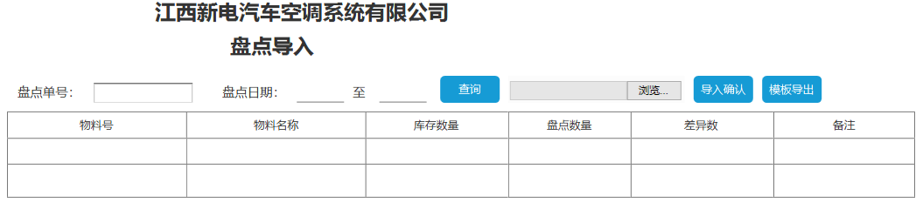

业务说明：完成盘点数据导入

功能：

1. 差异数：根据导入的盘点数量与原有库存数量计算得出差异数。

**三、出库模块：**

1. 车间投料:

界面设计：

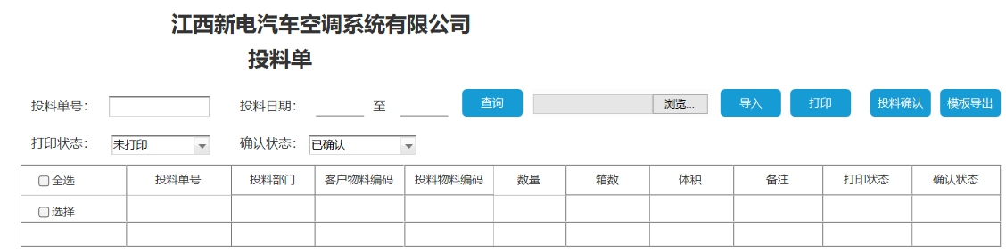

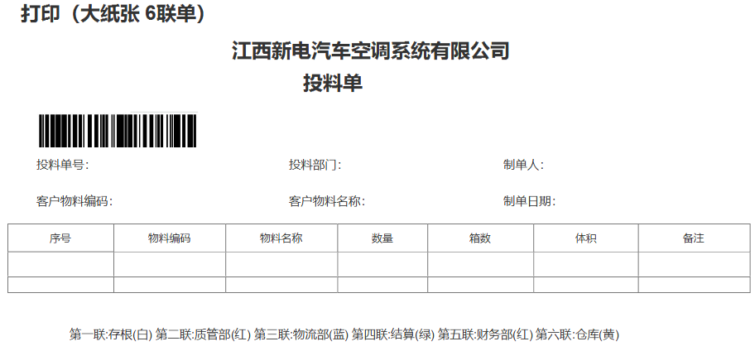

业务说明：导入待投料数据，并按照分总成打印投料单。

功能：

1. 投料日期：默认为当天
2. 打印：按照分总成（客户编码）进行投料单打印；打印后会更新打印状态；

打印后会增加库存里的已备料库存数。

1. 投料确认：只有已打印并且未确认的单据才能进行“投料确认“操作，投料确认后代表物料出库，减少已备料库存数。
2. 确认状态：““和”已入账“
3. 售后销售订单：

界面设计：

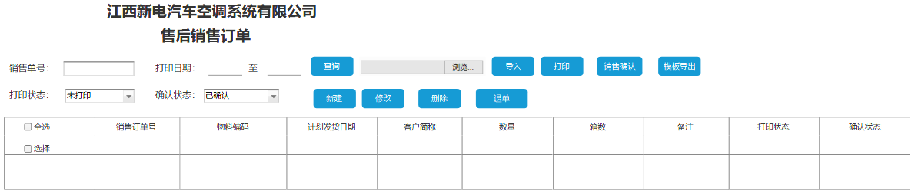

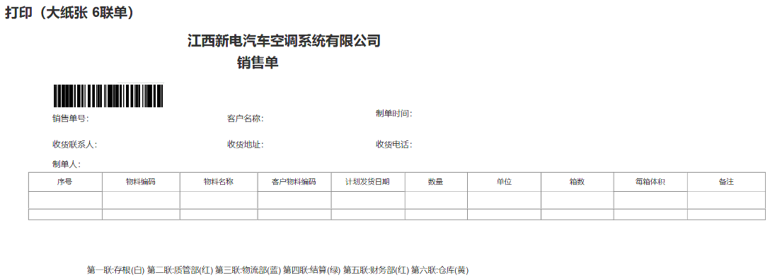

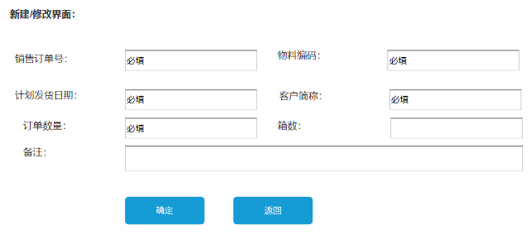

业务说明：完成售后件出库功能

功能：

1. 销售日期：默认当天
2. 打印：按照销售订单号进行打印；打印后会更新打印状态；打印后会增加库存里的已备料库存数。
3. 销售确认：只有已打印并且未确认的单据才能进行“销售确认“操作，销售确认后代表物料出库，减少已备料库存数。
4. 确认状态：““和”已入账“
5. 新建：自动生成一个销售订单号，并且可以修改
6. 修改：只能对未销售确认的单据进行修改
7. 删除：只能对未销售确认的单据进行删除。
8. 退单：如果已经销售确认，可以通过退单功能对销售订单退货。

四、报表模块：

1.销售报表

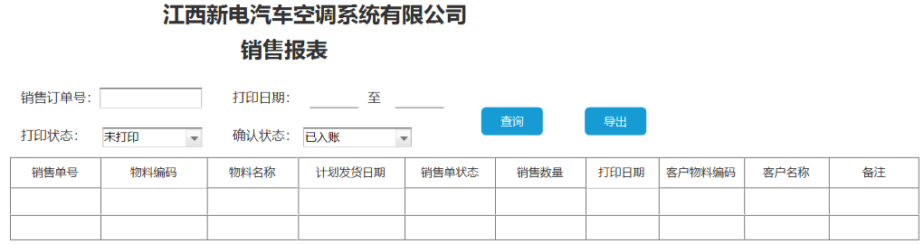

2.供应商交付报表

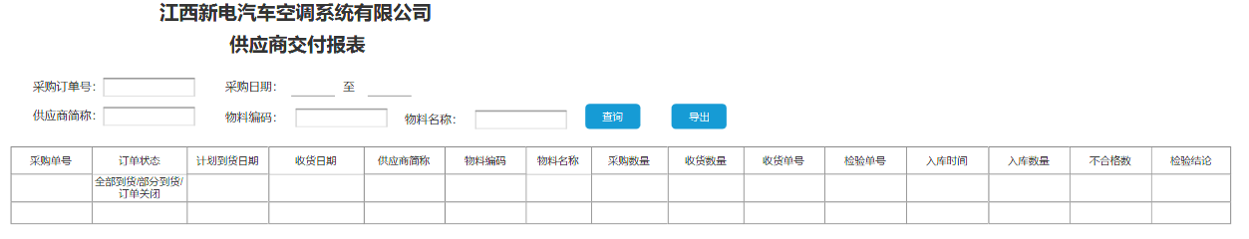

1. 经销存报表

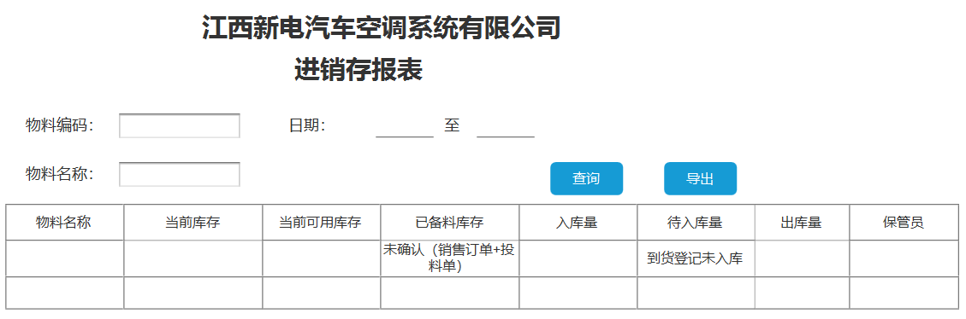

1. 入库明细

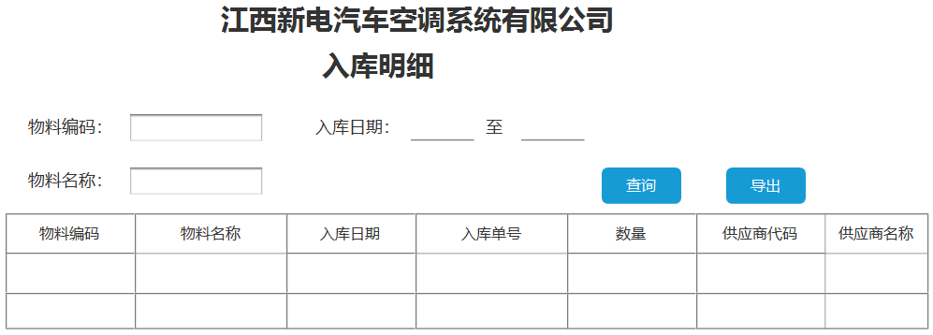

1. 出库明细

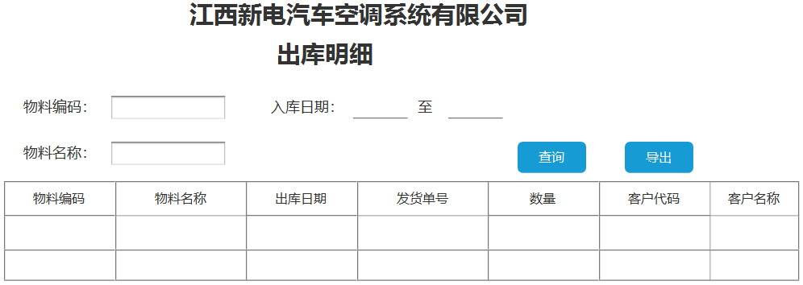

1.按照供应商进行限制到货确认是否能够超量接受----OK

2.入库（到货日期批次号，到货201901），出库批次----OK.

3.采购订单入库，增加手动输入，还有原有方式.----OK

4.库存退货不立即生成库存修改，以退货单确认进行修改。

5.库存退货单失效的单据不能再打印

6.库存退货增加退货类型（库存退货，售前退货，其他退货）：售前退货，其他退货不影响库存

7.库存允许负库存